实验4执行器不对称条件下控制性能正式实验结果
本报告汇总实验4的30次正式运行。六种控制器与左右电流限幅组合均完成5次重复，30份数据全部通过结构、配置、故障、温度和同步保护检查，可以正式封档。描述性结果表明，执行器能力不对称会改变饱和程度和同步误差，SyncAlloc在左侧限流较高、右侧限流较低的1600/800条件下改善最明显。

实验设计与分析范围
实验固定附加载荷为2 kg、参考行程为10 mm，比较C2b独立限幅和C2b-SyncAlloc两种方案。左右电流限幅设置为1200/1200、800/1600和1600/800，每个条件重复5次，共30次正式运行。跟踪和同步指标在phase 2至phase 5计算；phase 6开始时电机输出被置零，因此电机停机后的载荷漂移不计入受控轨迹性能。
跟踪误差定义为双轴平均位置与参考位置之差，同步误差定义为左右轴位置之差。主要指标包括跟踪误差均方根、同步误差均方根、最大绝对同步误差、饱和样本占比和控制量总变差。分组结果以均值和样本标准差表示，样本量为每组5次。

数据质量与有效性
检查项目 | 结果 | 判定
文件完整性 | 30个正式文件齐全，每个条件5次 | 通过
运行阶段 | 全部包含phase 0至6 | 通过
配置与故障 | 限流、控制器和2 kg标签匹配；故障码均为0 | 通过
采样质量 | 序号连续率99.86%至100%；主动阶段最大间隔36 ms | 通过
同步保护 | 逐次最大同步误差0.245至0.965 mm，低于5 mm阈值 | 通过
温度与电压 | 最高温度左轴60 ℃、右轴57 ℃；最低电压23.943 V | 通过
采集顺序说明：预先生成的随机顺序没有被执行。实际数据按六个条件分组连续采集，每组连续完成5次。所有单次数据有效，但条件与采集时间存在混杂，论文中必须将其列为实验限制。30次运行的平均电池电压变化范围为0.061 V，采集序号与平均电压的Spearman相关系数为-0.930，说明实验期间存在缓慢的电压下降趋势。

六种条件的控制性能
条件 | 跟踪RMSE mm | 同步RMS mm | 最大同步误差 mm | 饱和占比 % | 有效次数
C2b L1200/R1200 | 0.575 ± 0.007 | 0.114 ± 0.006 | 0.381 ± 0.123 | 21.47 ± 2.07 | 5/5
C2b L800/R1600 | 0.584 ± 0.017 | 0.104 ± 0.006 | 0.358 ± 0.050 | 29.47 ± 2.81 | 5/5
C2b L1600/R800 | 0.524 ± 0.034 | 0.139 ± 0.009 | 0.523 ± 0.248 | 43.20 ± 2.36 | 5/5
C2b-SA L1200/R1200 | 0.564 ± 0.017 | 0.105 ± 0.007 | 0.393 ± 0.098 | 21.69 ± 1.90 | 5/5
C2b-SA L800/R1600 | 0.568 ± 0.032 | 0.101 ± 0.009 | 0.292 ± 0.034 | 24.58 ± 4.41 | 5/5
C2b-SA L1600/R800 | 0.554 ± 0.024 | 0.085 ± 0.005 | 0.323 ± 0.102 | 36.73 ± 3.04 | 5/5
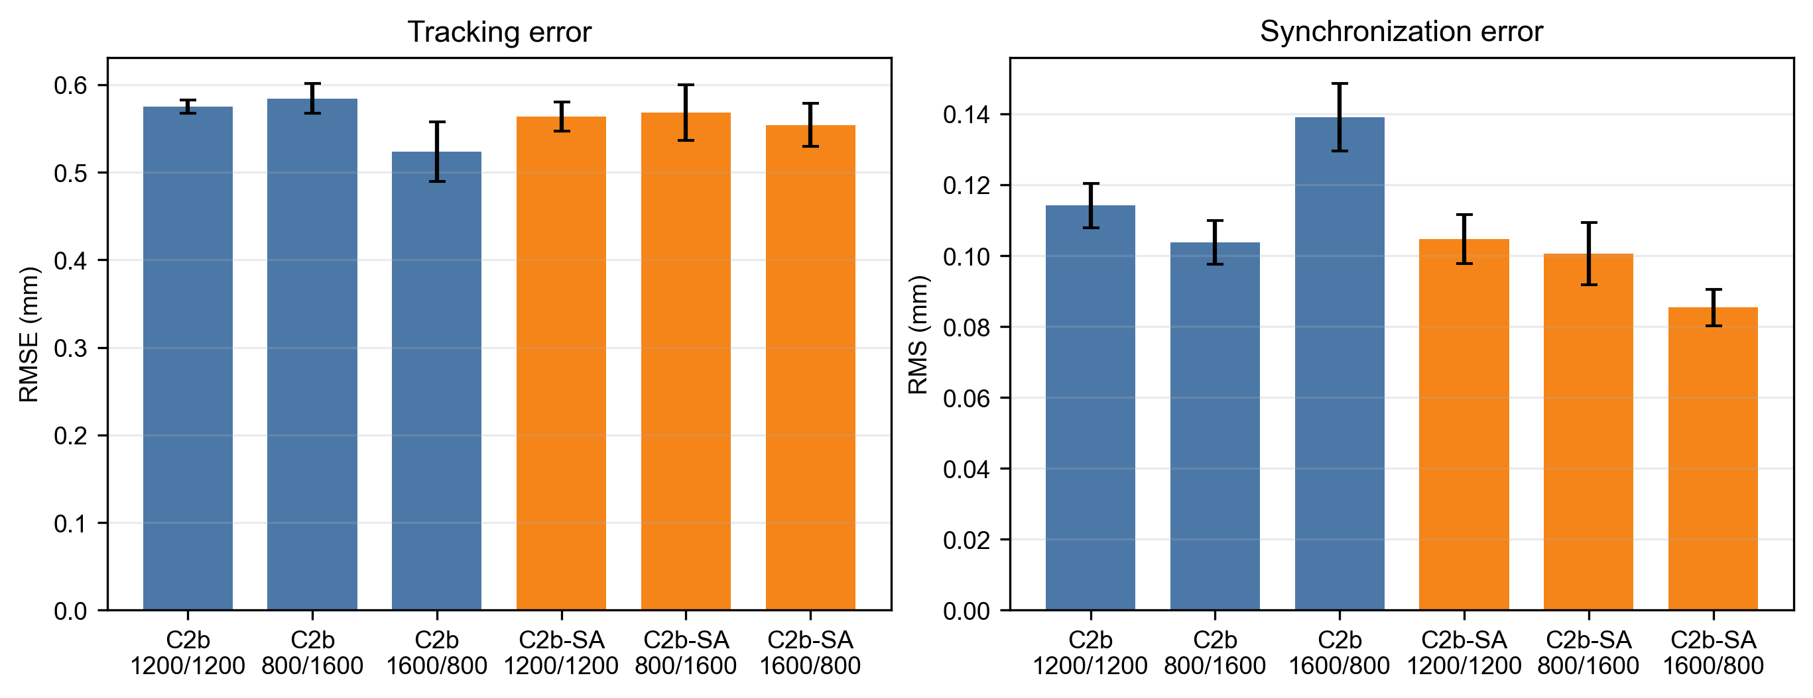
图1 六种控制条件的跟踪和同步误差 均值加减标准差

SyncAlloc的影响
在1600/800条件下，C2b-SyncAlloc将同步RMS从0.139 mm降至0.085 mm，相对下降38.6%；最大同步误差均值从0.523 mm降至0.323 mm，相对下降38.2%；饱和占比从43.20%降至36.73%。同时，跟踪RMSE从0.524 mm增至0.554 mm，增加5.8%。该条件下的主要收益是同步性改善，代价是平均跟踪误差略有增加。
在800/1600条件下，SyncAlloc使同步RMS下降3.0%，最大同步误差下降18.4%，饱和占比下降16.6%。在1200/1200对称条件下，同步RMS下降8.3%，但最大同步误差均值增加3.2%，整体差异较小。
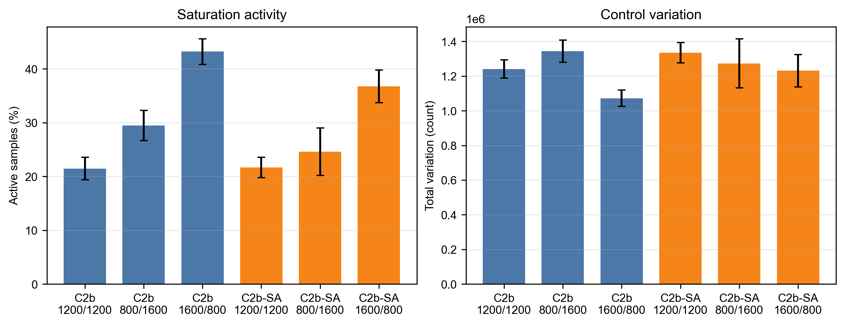
图2 六种控制条件的饱和占比和控制量总变差
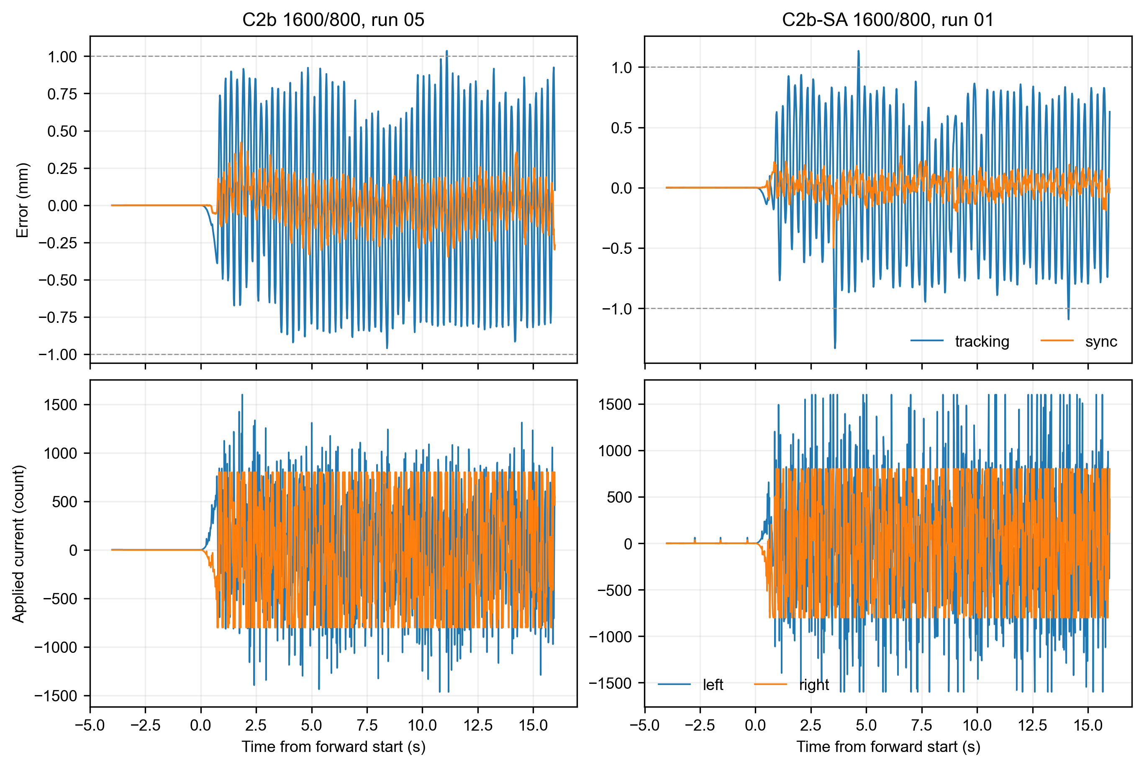
图3 1600 800条件下代表运行的误差与控制电流

不对称方向的影响
独立限幅C2b在1600/800条件下的同步RMS为0.139 mm，饱和占比为43.20%，均高于800/1600条件的0.104 mm和29.47%。这说明左右执行器能力互换后，系统响应并不对称，机械方向、载荷传递和电机侧差异会影响饱和与同步误差。SyncAlloc在较困难的1600/800方向将同步RMS降至六个条件中的最低值0.085 mm。
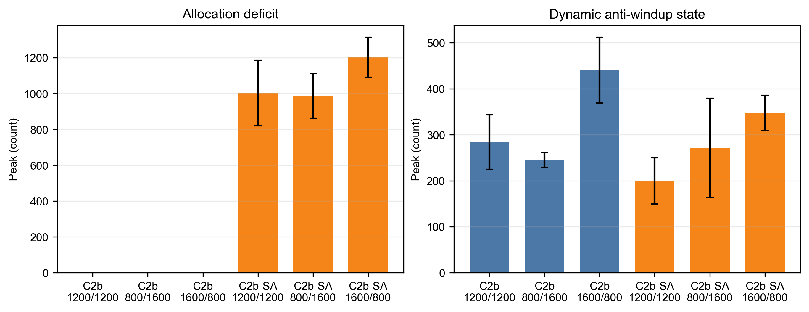
图4 分配缺口和动态抗饱和状态峰值

采集顺序与实验限制
30次运行均满足有效性判据，因此数据可以用于论文的描述性比较。由于实际采用条件分组采集，控制条件与实验时间没有通过随机化解耦，电池电压和机构温度的慢变化可能与条件效应混合。论文不应把这些结果表述为严格的因果效应或显著性结论，宜报告均值、标准差、相对变化和该顺序限制。每组仅5次重复，统计推断能力也有限。
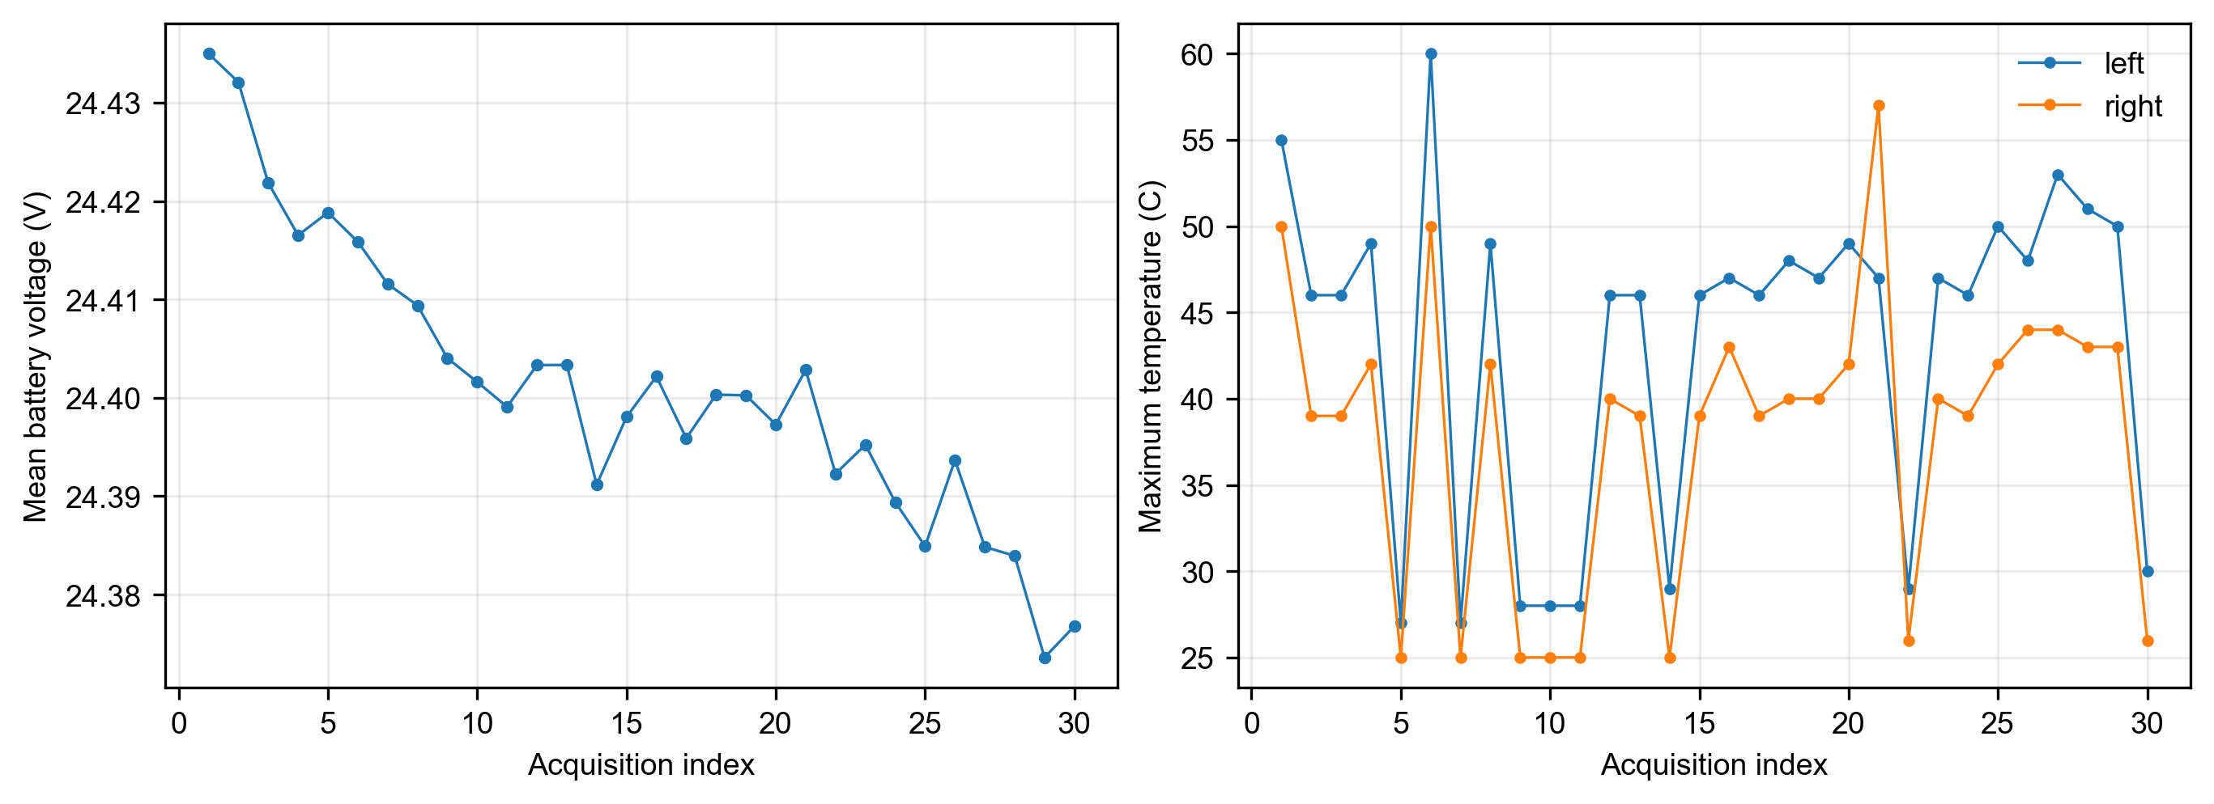
图5 实际采集顺序中的平均电池电压和电机最高温度

论文可用结果表述
在2 kg载荷和10 mm行程下，对C2b与C2b-SyncAlloc在三种左右执行器限幅组合中进行了实物对比，每个条件重复5次。30次运行均无故障并完整到达结束阶段。描述性结果显示，1600/800不对称条件对独立限幅方案的同步性能影响最大，其同步误差RMS为0.139 mm，饱和样本占比为43.20%。加入SyncAlloc后，同步误差RMS降至0.085 mm，最大同步误差均值由0.523 mm降至0.323 mm，饱和样本占比降至36.73%；但跟踪误差RMSE由0.524 mm增至0.554 mm。结果说明同步分配可在较强执行器不对称下改善双轴同步，但可能带来小幅跟踪性能折中。
上述结论基于每组5次重复的描述性统计。实际采集按条件分组完成，没有执行预定随机顺序，因此电压和温度随时间的变化可能造成顺序混杂，后续论文讨论应明确这一限制。

封档内容与复现
封档保留30份原始CSV、30份清洗后的CSV、逐次指标、逐文件质量检查、分组统计、效应对比、实际采集顺序、统计工作簿、五幅论文图、六套正式固件以及数据处理脚本。原始CSV未被覆盖或改写。清洗文件仅去除VOFA历史缓冲区的前置帧，并增加相对时间、平均位置、跟踪误差、同步误差、饱和和分配活动标记。

